ESERCIZIO n.2
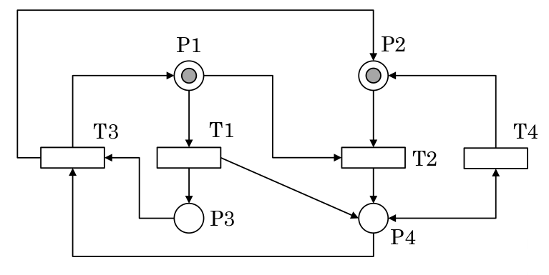
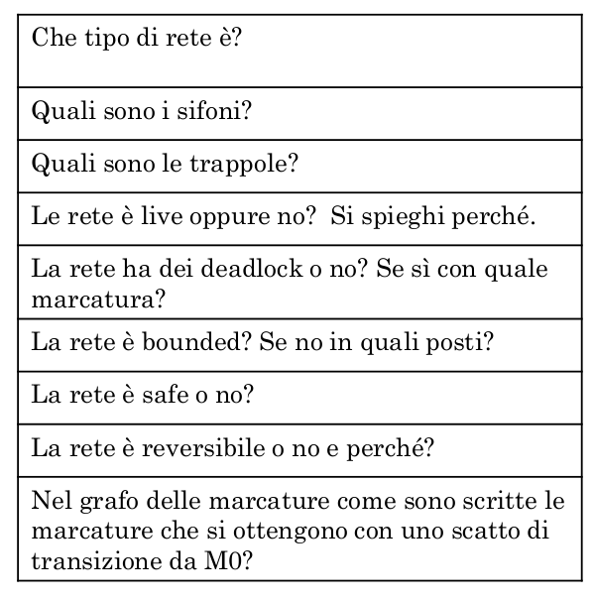

- È una rete AC

Circuiti | T1 | T2 | T3 | T4 | Risultato
P1 | - | - | + | / | /
P2 | / | - | + | + | /
P3 | + | / | - | / | /
P4 | + | + | - | +- | /
P1P2 | - | - | + | + | /
P1P3 | +- | - | +- | / | s
P1P4 | +- | +- | +- | +- | s,t
P2P3 | + | - | +- | + | /
P2P4 | + | +- | +- | +- | t
P3P4 | + | + | - | +- | /
P1P2P3 | +- | - | +- | + | /
P1P2P4 | +- | +- | +- | +- | s,t
P1P3P4 | +- | +- | +- | +- | s,t
P2P3P4 | + | +- | +- | +- | t

- [1, 3], [1, 4], [1, 2, 4], [1, 3, 4]
- [1, 4], [2, 4], [1, 2, 4], [1, 3, 4], [2, 3, 4]
- Il sifone [1, 3] non contiene trappole, quindi la rete non è live
- La rete è deadlock free
- La rete è unbounded nei posti p2 e p4, perché se facciamo scattare T1 (fork) ci ritroviamo un token in p3 e in p4 e quindi se fatto scattare T3 (join/fork) ripartiamo con un token in p1 e un nuovo token in p2, ritrovandoci infiniti token se ripetuto infinite volte. Mentre, se da p1 viene fatto scattare T2, ci ritroveremo con infiniti token in p2 e p4 se fatta scattare infinite volte T4 da p4.
- La rete non è reversibile, perché non riusciremo a svuotare p2 in qualsiasi caso.
- M0 = [1, 1, 0, 0] => M1 = [0, 1, 1, 1] oppure M2 = [0, 0, 0, 1]

ESERCIZIO n.3
2
4
3
1
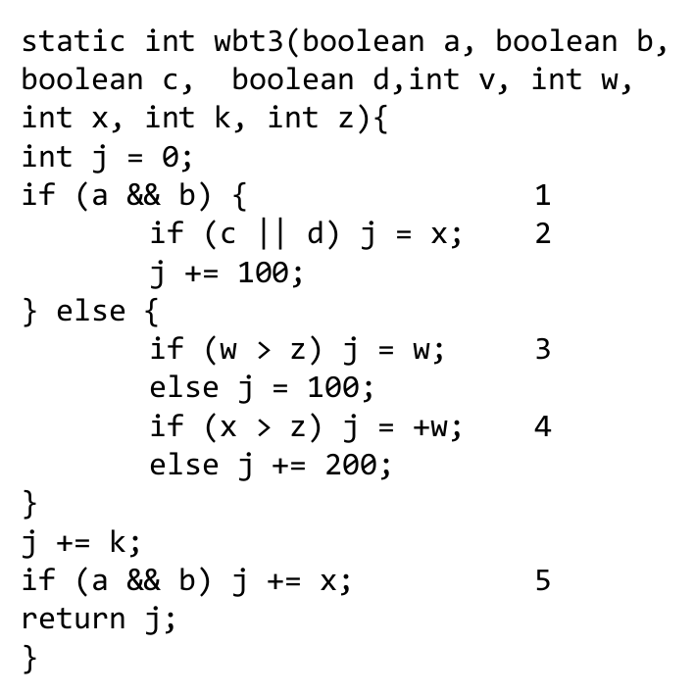
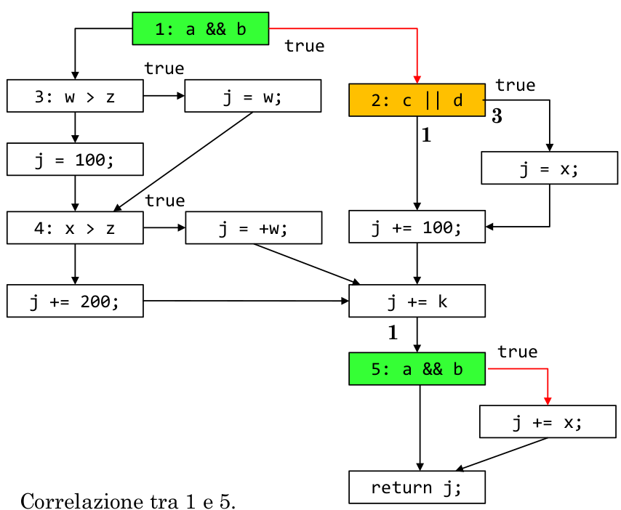
2
1
3

2
1
1

2

2

2
1

4
3

- Correlazione tra la condizione 1 e la condizione 5
- Nodi
  - 1T 2T 5T
  - 1F 3T 4T 5F
  - 1F 3F 4F 5F
- Link
  - tutti i casi precedenti
  - 1T 2F 5T
- Percorsi
  - 1T 2T 5T
  - 1T 2F 5T
  - 1F 3T 4T 5F
  - 1F 3T 4F 5F
  - 1F 3F 4T 5F
  - 1F 3F 4F 5F
    - Numero casi di test = 6
- Condizioni multiple
  - a && b
a | b | Risultato
T | T | T
T | F | F
F | T | F
F | F | F

  - c || d
c | d | Risultato
T | T | T
T | F | T
F | T | T
F | F | F

  - Per 1T abbiamo 1 caso di test ma la condizione 2 accetta in input 4 casi di test (+3)
  - Per 1F abbiamo 3 casi di test
    - Numero totale casi di test = 1+ 3 + 3 = 7
- Numero minimo di casi di test totali per soddisfare tutti i criteri = 4 + 2 + 2 = 8
  - 4 casi di test per 1F
  - 2 casi di test per 1T ma abbiamo bisogno di altri 2 casi per coprire 2T

